Муниципальное общеобразовательное бюджетное учреждение
средняя общеобразовательная школа № 20 п.Каменск
Название работы :Технологическая карта урока по теме «Действия с десятичными дробями»
Предметная область: математика 5 класс

Цели и задачи
Цели урока:
-закрепить навыки выполнения арифметических действий с
десятичными дробями.

Задачи урока:
-Образовательные:
отработать навыки сложения, вычитания, умножения и деления десятичных дробей;
углубить полученные знания при решении примеров и задач.
-Развивающие:
развивать логическое мышление, самостоятельность, самоконтроль, самооценку, взаимооценку;
расширить кругозор учащихся.
-Воспитывающие:
воспитывать интерес к математике;
воспитывать чувство ответственности, умение выслушивать других;
воспитывать понимание ценностей здорового образа жизни, потребности в нем.
-Мотивационные:
излагать материал доступно, опираться на жизненный опыт учащихся;
создавать ситуацию успеха;
учитывать индивидуальные особенности учащихся.

Аннотация
Это урок с применением технологии проблемного обучения в 5 классе в рамках реализации ФГОС. Обобщение темы проходит в форме решения интересных практических и познавательных заданий.
Технологии, применяемые на уроке:
• технология игрового обучения;
• технология проблемного обучения;
• технология личностно – ориентированного обучения;
• технология здоровьесберегающего обучения;
• технология обучения в сотрудничестве.
Методы:
По источникам знаний: практический, наглядный, словесный;
По степени взаимодействия учитель-ученик: эвристическая беседа;
Относительно дидактических задач: закрепление знаний, отработка навыков и умений;
Относительно характера познавательной деятельности: проблемный, частично-поисковый.
Формы работы: фронтальная, индивидуальная, в парах, на доске самостоятельная работа.
Место проведения: учебный кабинет
Оборудование: проектор, компьютер, листы оценивания
Технологическая карта урока по теме «Действия с десятичными дробями».
Математика, 5 класс
Предмет |  |  | математика |  |  |  | Класс |  |  | 5
Тема урока |  |  | «Действия с десятичными дробями»(1 урок).
Тип урока |  |  | урок обобщения знаний
Цели |  |  | Систематизация, обобщение знаний обучающихся по теме урока, закрепление навыков решения различных заданий
Планируемые образовательные результаты
Предметные |  |  |  | Метапредметные |  | Личностные
• владение базовым понятийным аппаратом по теме «Действия с десятичными дробями»;  • владение навыками вычислений с десятичными дробями;  • умение решать текстовые задачи арифметическим способом;  • умение находить неизвестные компоненты основных действий с десятичными дробями. |  |  |  | • умение работать с учебным математическим текстом (находить ответы на поставленные вопросы);  • умение распознавать верные и неверные утверждения и решения;  • умение действовать в соответствии с предложенным алгоритмом;  • применение приёмов самоконтроля при решении учебных задач;  • умение видеть математическую задачу в несложных практических ситуациях. |  | • умение строить речевые конструкции (устные и письменные) с использованием изученной терминологии и символики;  • способность к эмоциональному восприятию математических объектов, рассуждений, решений задач, рассматриваемых проблем;  • участвовать в диалоге, учитывать разные мнения и стремиться к координации различных позиций эффективного решения коммуникативной задачи;  • понимание обучающимся причин успеха в учебной деятельности.
Основные понятия, изучаемые на уроке |  |  |  | Десятичные дроби, сравнение, сложение, вычитание, умножение и деление десятичных дробей.
Организационная структура урока
№ этапа | Этап урока | УУД |  |  | Деятельность |  |  |  | ЭОР |  | Время
 |  |  |  |  | учителя |  |  | учащихся
1 | Организационный | Личностные: самоопределяются, настраиваются на урок  Познавательные: ставят перед собой цель: «Что я хочу получить сегодня от урока»  Коммуникативные: планируют учебное сотрудничество с учителем и одноклассниками |  |  | Приветствие, проверка подготовленности к учебному занятию, организация внимания детей.  Вступительное слово учителя.  - Здравствуйте ребята! Я рад вас всех видеть! Вы готовы начать работать?  Покажите, пожалуйста, смайлик, который соответствует вашему настроению, с которым вы пришли на урок.  Начать урок я хочу с такого вопроса к вам. Как вы думаете, что самое ценное на Земле? (выслушиваются варианты ответов учеников). Этот вопрос волновал человечество не одну тысячу лет. Вот какой ответ дал известный учёный Ал – Бируни(записано на доске):  «Знание – самое превосходное из владений. Все стремятся к нему, само же оно не приходит».  Пусть слова Ал- Бируни станут девизом нашего урока.  А слово «математика» греческое, и в переводе означает «знание, наука». Именно поэтому, если человек был сведущ в математике, то это всегда означало высшую степень учености. А умение правильно видеть и слышать – первый шаг к мудрости.  Хочется, чтобы сегодня каждый из вас показал, насколько он сведущ в математике.  И для этого у каждого из вас на столе лежит карта самооценивания. Подпишите ее.  В течение урока мы с вами будем выполнять различные задания. По окончанию решения каждой задачи, вы должны оценить свою работу. За верно выполненные задания вы будете себе ставить плюсики, а в конце урока это позволит оценить вашу работу.  Предварительную оценку за урок каждый выставит себе сам, исходя из суммы количества «+», набранных на всех этапах урока. Окончательную оценку за работу на уроке поставлю я, учитывая мою оценку знаний каждого из вас и оценку выставленную вами. |  |  | Включаются в деловой ритм урока. | Слайд  Слайд |  | 1 мин
2 | Мотивация  субъективного опыта | Познавательные: извлекают необходимую информацию для построения математического высказывания  Регулятивные: целеполагание, планирование,  Коммуникативные: выражают свои мысли с достаточной полнотой и точностью. |  |  | Тема урока определяется учащимися при помощи загадок и диалога с учителем:  А скажите, какие числа мы изучали на уроках математике в течение 3 четверти?  – А для чего нам нужны десятичные дроби?  – Его величество Число является фундаментальным понятием математики. Древние люди относились к числу как к мере всех вещей, все тайны мира заключались в числе и выражались в нём.  - А как записываем десятичные дроби?  – какие действия с десятичными дробями мы изучили? (сравнение, сложение, вычитание, умножение, деление)  – Молодцы! Давайте теперь определим о чем пойдет речь сегодня на уроке (совместно формулируют тему урока)  Запишите в тетради число и тему урока: «Действия с десятичными дробями».  Ребята, а что является целью нашего урока?  Итак, целью нашего урока является повторение всех изученных действий с десятичными дробями, их свойств, решение уравнений и задач. |  |  | Отвечают на вопросы, высказывают свое мнение.  Формулируют тему и ставят цель урока вместе с учителем и записывают тему урока в тетради. | Слайд |  | 3 мин
3 | Актуализация субъективного опыта | Познавательные: анализируя и сравнивая предлагаемые задания, практические действия (устный счет), логические рассуждения, доказательство.  Регулятивные:  самоконтроль, самооценка, самокоррекция, аргументированное изложение своей точки зрения.  Коммуникативные: выражают свои мысли с достаточной полнотой и точностью. |  |  | Необходимость выполнять арифметические действия с числами диктует сама жизнь. Умениями вычислять люди овладели постепенно.  Ну-ка, в сторону карандаши!  Ни костяшек, ни ручек, ни мела:  Устный счет! Мы творим это дело  Только силой ума и души!  Устный счет! Мы считаем в уме!  Предлагает выполнить задания самостоятельно.  - Выполните действия по рядам:  а) 7,2:8 = б) 5,6:7=  +5,1= ∙5=  :15= -1,3=  ∙10= :9=  - 2,6= +1,7=  Ответ: а)1,4; б) 2  - Восстановите цепочку  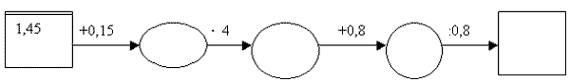  Ответ: 9  - Найдите ошибки и исправьте их.  2,5 + 3,4 + 7,5 + 7,6 = 20,  21,3 : 3 – 2,6 = 5,5. |  |  | Отвечают на вопросы, выполняют устно арифметические действия с десятичными дробями | Слайд  Слайд  Слайд |  | 7 мин
4 | Закрепление изученного материала,  проверка понимания | Познавательные: анализ, логические рассуждения, выбор наиболее эффективных способов решения задач.  Регулятивные: проявляют познавательную инициативу  самоконтроль, самооценка, самокоррекция, аргументированное изложение своей точки зрения.  Коммуникативные:  использование средств языка и речи для получения и передачи информации, участие в продуктивном диалоге;  Личностные: самоопределяются, осознают ответственность за работу пары |  |  | Предлагает выполнить задания самостоятельно.  Расставить порядок выполнения действий и найти значение выражения (один ученик за закрытой доской).  1 4 2 5 3  24,5 : 7 – 3,5 : 5 + 11 · 0,1 = 3,9  Прежде, чем преступить к выполнению задания, давайте вспомним, какие действия выполняем в первую очередь, а какие – во вторую. В каком порядке выполняют действия в выражениях без скобок, в выражениях со скобками.  - 24,5 : 7=3,5  - 3,5 : 5=0,7  - 11· 0,1=1,1  - 3,5 - 0,7=2,8  - 2,8 + 1,1=3,9  Учащиеся сравнивают своё решение с решением на доске, оценивают свою работу и выставляют оценку учащимся, выполнявшим задание у доски.  Задание на сообразительность.  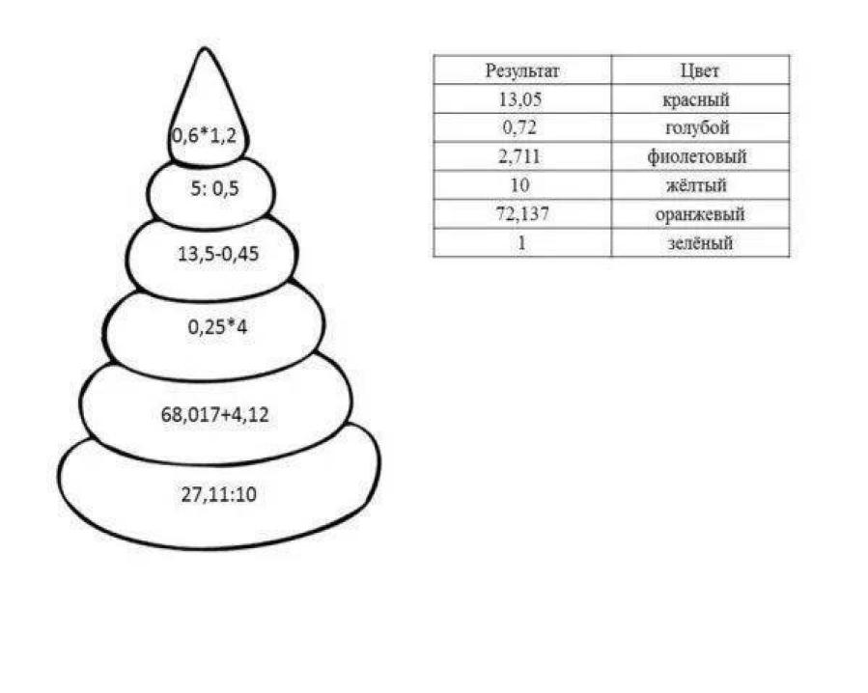  Проверяем по образцу на экране.  Организует физминутку  5.Физминутка  Итак, пришла пора размяться нам физически. Учитель читает стихотворение, учащиеся выполняют произвольные упражнения по смыслу  Поднимает руки  Класс – это раз  Повернулась голова  Влево вправо – это два  Руки вверх  На них смотри – это три  Руки в стороны пошире  Развернули – на четыре  С силой их  К плечам прижать – это пять  Всем ребятам  Надо сесть – это шесть.  – Мы вспомнили с вами как выполняются действия с десятичными дробями, порядок выполнения действий.  -Перейдем к решению уравнений.  6.Решите уравнения:  Учащиеся работают самостоятельно по вариантам – красное, зеленое и желтое уравнения – первый вариант, синее, оранжевое и розовое уравнения – второй вариант. Затем меняются и проверяют друг друга. После высвечивается на доске правильный ответ – число 0,7 и учащиеся оценивают свою работу, сравнивая с доской. При проверке учащимися проговариваются правила нахождения неизвестных компонентов.  Уравнения.  Красное х + 3,5 = 4,2, Зелёное 5,1 – z = 4,4,  х = 4,2 – 3,5, z = 5,1 – 4,4,  х = 0,7. z = 0,7.  Ответ: 7 Ответ: 0,7  Жёлтое 8,4 : р = 12,  р = 8,4 : 12,  р = 0,7.  Ответ: 0,7  Синее у – 0,4 = 0,3, Оранжевое с ‧ 6 = 4,2,  у =0,4 +0,3, с = 4,2 : 6,  у = 0,7. с = 0,7.  Ответ: 0,7. Ответ: 0,7  Розовое d : 0,7 = 1,  d = 0,7 * 1,  d =0, 7.  Ответ: 0,7  Вычислить наиболее удобным способом ( в парах):  а) $\left(14,5+9,4\right)+5,5=$  б) $2,5∙8,9∙4=$  в)$3,4∙7=$  г) 42,7 – 33 – 5,7 =  д) $67∙2,4−57∙2,4=$  е) $4,4∙15+5,6∙15=$  Какие правила (свойства) вы использовали при вычислениях?  Предлагает учащимся решить задачу  7.Решение текстовых задач (построено на создании проблемной ситуации)  Приходит пастух с 70 быками. Его спрашивают:  — Сколько приводишь ты из своего многочисленного стада?  Пастух отвечает:  — Я привожу семь десятых от половины стада. Сочти!  Алеша с папой стреляли в тире.  Алеша из 10 выстрелов имел 5 попаданий, а папа из 5 выстрелов имел 3 попадания.  Чей результат лучше? |  |  | Выполняют задание,  проверяют и обсуждают решение.  Выполняют упражнения  Учащиеся работают в парах,  проверяют и обсуждают решение.  Учащиеся работают в парах.  Изучают материал задания, анализируют, высказывают свое мнение, делают вывод о том, каким образом можно выполнить решение задачи | Слайд  Слайд  Слайд  Слайд  Слайд  Слайд |  | 8 мин  3 мин  1 мин  4 мин  3 мин  6 мин
5 | Рефлексия | Личностные: проводят самооценку, учатся адекватно принимать причины успеха (неуспеха)  Познавательные: проводят рефлексию способов и условий своих действий  Коммуникативные: планируют сотрудничество, используют критерии для обоснования своих суждений |  |  | Задает вопросы:  О чем мы сегодня говорили?  -Какую цель мы поставили сегодня?  -Достигли ли мы этой цели?  -Все ли было понятно, все ли успели?  -Пригодятся ли вам полученные знания в жизни? Где? Приведите примеры.  - Что получилось, а что нет?  - Над чем надо поработать? |  |  | Выделение и осознание учащимися того, что уже закреплено и что ещё подлежит закреплению, осознание качества и уровня закрепления  Выражают свои мысли | Слайд |  | 3 мин
6 | Подведение итогов. Домашнее задание. | Личностные: проводят самооценку  Познавательные: сформирован навык для правильного выполнения домашнего задания  Коммуникативные: планируют сотрудничество, определяют кому нужна помощь |  |  | Наш урок подходит к концу. Сегодня мы повторили действия с десятичными дробями, закрепили умение решать задачи, уравнения. Давайте подведем итог.  Поставьте свою самооценку за сегодняшний урок.  Подсчитайте общее количество плюсов на вашем оценочном листе и запишите напротив итого.  Если вы набрали 13 - 12 плюсов, то за урок вы получаете отметку «5»;  11 - 9 – получаете «4»;  8 – 6 – получаете «3».  Учащиеся, которые набрали менее 2 плюсов, работали сегодня не совсем хорошо, в следующий раз постарайтесь лучше.  Я попрошу вас поднять смайлик, соответствующий вашему настроению, с которым вы уходите с урока.  Сдайте мне, пожалуйста. Ваши оценочные листы и тетради.  Урок окончен! Вы все молодцы! Спасибо за работу!  Домашнее задание  Вычислите:  1)20,8 : (12 - 11,36) - 8 : 12,5  2)71,96 - 2,16 ‧ (225,7 : 7,4) |  |  | Оценивают свою работу в оценочном листе  Записывают домашнее задание в дневник, делая необходимые пометки. | Слайд |  | 1 мин
Ф.И. ученика  ___________________________ | Класс 5
Этап урока  Выполняемые задания | «+» - справился с задачей без затруднений | ^{«---»} -  не справился с задачей.
1.Выполните действия по рядам
2.Восстановите цепочку
3. Найти значение выражения
4. Задание на сообразительность.
5.Решение уравнений
6.Вычислить наиболее удобным способом
7.Решение задачи
Итог  Какую бы оценку ты поставил(а) бы себе за урок? | НАСТРОЕНИЕ  

Лист самооценки

